Miljø og Natur
Direkte tlf.: +4574929293
Mail: ehk1@toender.dk
Sags id.: 09.17.44-P19-6-21

Ks: DF

12-11-2021

Holbækgård - v/Christian Mikkelsen
Gammel Ørderupvej 1
6520 Toftlund

Accept af skift mellem dyretyper

Vi meddeler hermed, at du kan udføre skift mellem dyretyper på Gammel Ørderupvej 1 uden godkendelse eller tilladelse efter §§ 16a eller 16b i husdyrloven.

Afgørelsen er meddelt efter § 15 i husdyrgodkendelsesbekendtgørelsen.

Projektbeskrivelse
Du har anmeldt et skift mellem dyretyper på din ejendom. Anmeldelsen består af et udfyldt skema indsendt via husdyrgodkendelse.dk, skema nr. 229109, samt dyreenhedsberegninger for nudrift og ansøgt situation og en kort beskrivelse af projektet.
Dette er en anmeldelse af skift i dyretype fra smågrise til søer, med en reduktion på 50 % af dyreenhederne i hvert af de berørte staldanlæg.

Eksisterende og ansøgt dyrehold – se bilag for opdeling i de enkelte staldafsnit

Eksisterende dyrehold
Antal | Dyretype | Antal DE
630  10.750 | Årssøer  Smågrise 7,2-30 kg | 146,51  61,43
I alt |  | 207,94

Ansøgt dyrehold
Antal | Dyretype | Antal DE
721  24.500 | Årssøer  Smågrise 6-9 kg | 167,67  18,73
I alt |  | 186,4

Vurdering
Ændringerne i dyreholdet er indenfor dyregruppen nævnt i § 15, stk. 2, pkt. 1 og betyder, at det antal dyreenheder som ændringen omfatter, i hvert stald, afsnit skal reduceres med mindst 50 pct. Ændringen ved smågrisenes vægt alene tilpasses antal dyr dyreenhederne. Dette vurderes at være opfyldt, se bilag med fordeling af dyr/dyreenheder. Beregningen i forhold til det tilladte eller godkendte antal dyr er foretaget ud fra omregningsfaktoren, som var gældende på det tidspunkt, hvor produktionen blev tilladt. Det vurderes på den baggrund at det anmeldte kan accepteres.

Bortfald af vilkår i husdyrbrugets godkendelser
Ingen ændringer

Naboorientering
Vi har undladt at orientere dine naboer, fordi vi vurderer, at det anmeldte har underordnet betydning for dem.

Udnyttelsesfrist
Afgørelsen gælder i seks år fra dags dato.

Klagevejledning
Hvis du ønsker at klage over denne afgørelse, kan du klage til Miljø- og Fødevareklagenævnet. Bemærk at klagenævnet 1. februar 2017 har skiftet navn, så der kan være flere steder, hvor det stadig står navngivet som Natur- og Miljøklagenævnet.

Du klager via Klageportalen, som du finder et link til på forsiden af www.nmkn.dk. Klageportalen ligger på www.borger.dk og www.virk.dk. Du logger på www.borger.dk eller www.virk.dk, ligesom du plejer, typisk med NEM-ID. Klagen sendes gennem Klageportalen til den myndighed, der har truffet afgørelsen. En klage er indgivet, når den er tilgængelig for myndigheden i Klageportalen. Når du klager, skal du betale et gebyr på 900 kr. som privatperson og 1.800 kr. som virksomhed eller organisation (2016-niveau).

Du betaler gebyret med betalingskort i Klageportalen. Miljø- og Fødevareklagenævnet skal som udgangspunkt afvise en klage, der kommer uden om Klageportalen, hvis der ikke er særlige grunde til det. Hvis du ønsker at blive fritaget for at bruge Klageportalen, skal du sende en begrundet anmodning til den myndighed, der har truffet afgørelse i sagen. Myndigheden videresender herefter anmodningen til Miljø- og Fødevareklagenævnet, som træffer afgørelse om, hvorvidt din anmodning kan imødekommes.

Klagen skal være modtaget senest fredag den 10. december 2021

Du kan vælge at få denne afgørelse prøvet ved domstolen. Retssagen skal være anlagt inden 6 måneder fra den dag afgørelsen er meddelt.

Venlig hilsen

Elisabeth Holst Knudsen
Miljømedarbejder

Bilag
Bilag 1: Fordeling af dyr/dyreenheder samt staldoversigt

Bilag 1

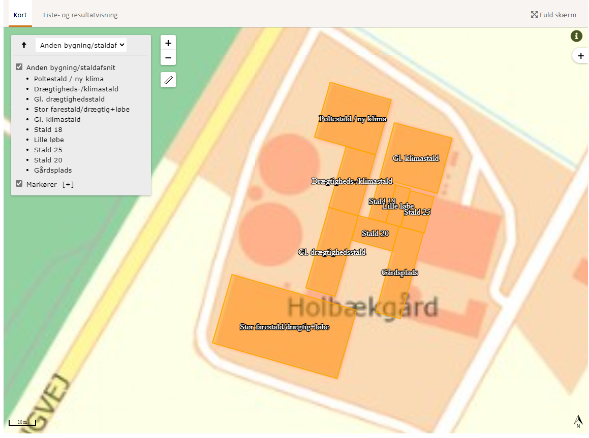
Oversigtskort fra Husdyrgodkendelse.dk

Beregningen er foretaget ud fra beregningen af DE på tilladelsestidspunktet. BEK. Nr. 604 af 15/07/2002

Lovbekendtgørelse nr. 520 af 01.05.2019 om husdyrbrug og anvendelse af gødning m.v.
Bekendtgørelse nr. 2256 af 29.12.2020 om godkendelse og tilladelse m.v. af husdyrbrug.

